Para publicar proyecto en GLASSFISH

Ingreso a la consola de glassfish

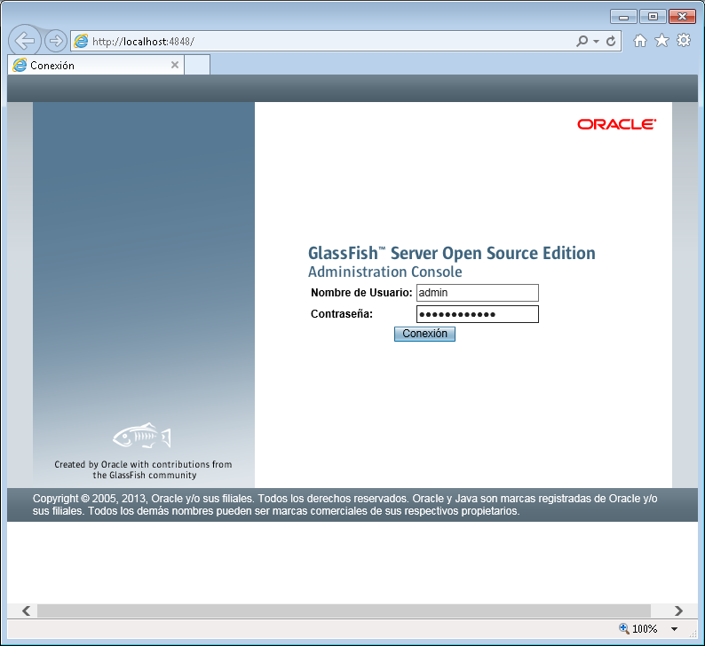

Se ingresa a la opción de aplicaciones

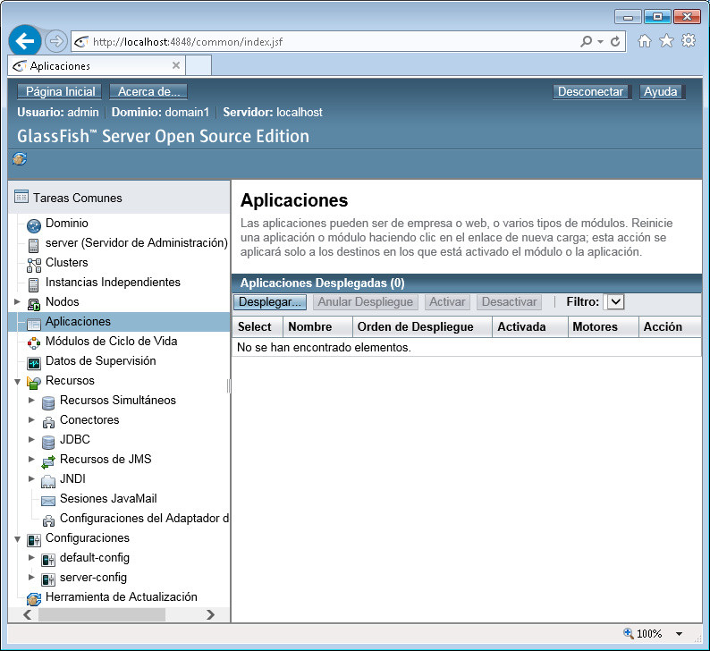

Aquí le damos en la opción Desplegar

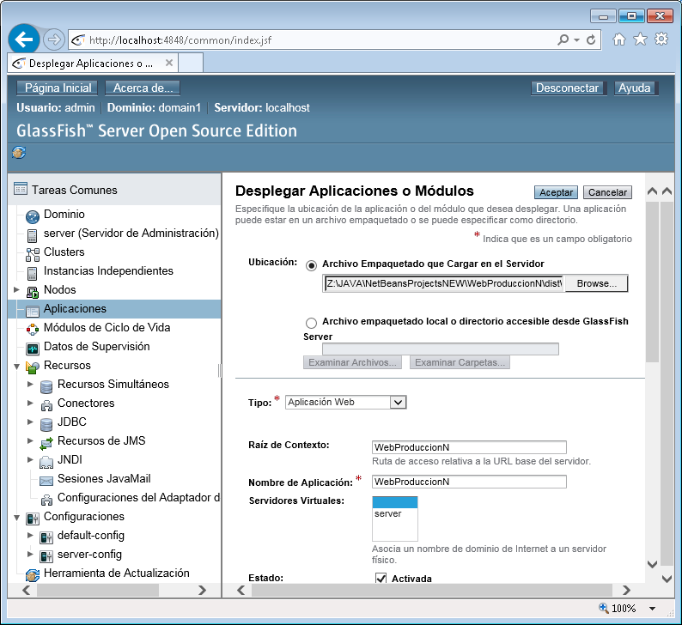

Buscamos la ruta donde se encuentra nuestro archivo WAR y le damos en aceptar

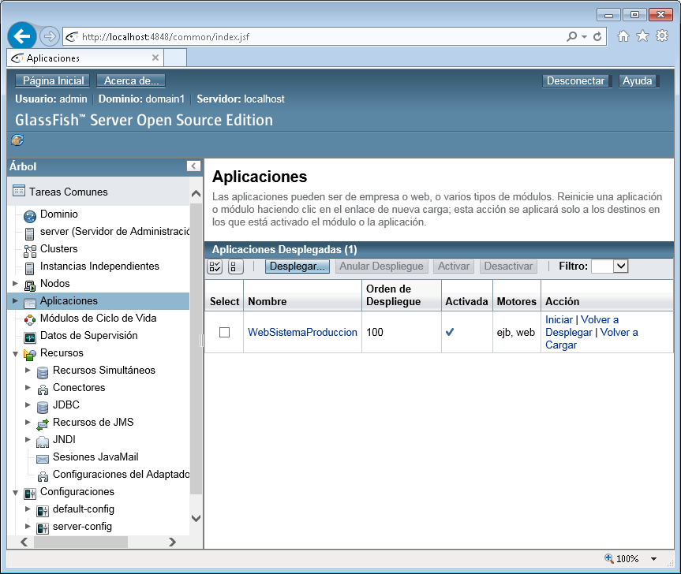

Lista la aplicación ya esta desplegada

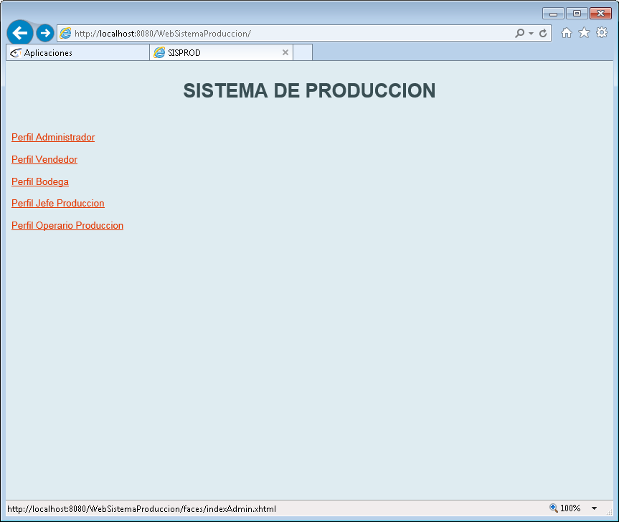

Verificando que efectivamente el sistema esta publicado